Coravel

++ là một thư viện tuyệt vời giúp đơn giản hóa nhiều tác vụ phổ biến như lập lịch, xếp hàng, lưu trữ đệm, tác vụ nền và phát sự kiện. Dưới đây là các ví dụ cho từng tác vụ này trong ứng dụng ASP.NET Core sử dụng Coravel.

1. Scheduling
Coravel makes it easy to schedule tasks with its Scheduler service. Here is an example of scheduling a job to run every minute:
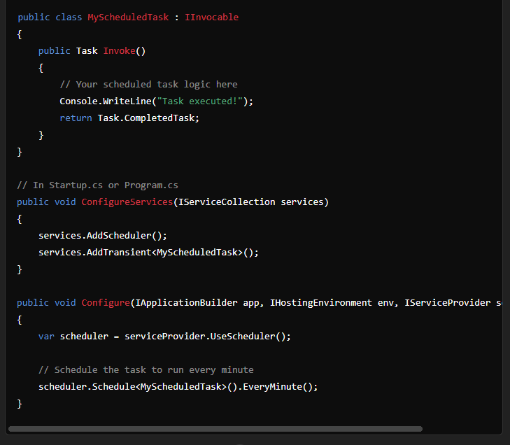

2. Queuing
Coravel’s Queue service allows you to offload work onto background threads. Here's an example of how to queue a background task:
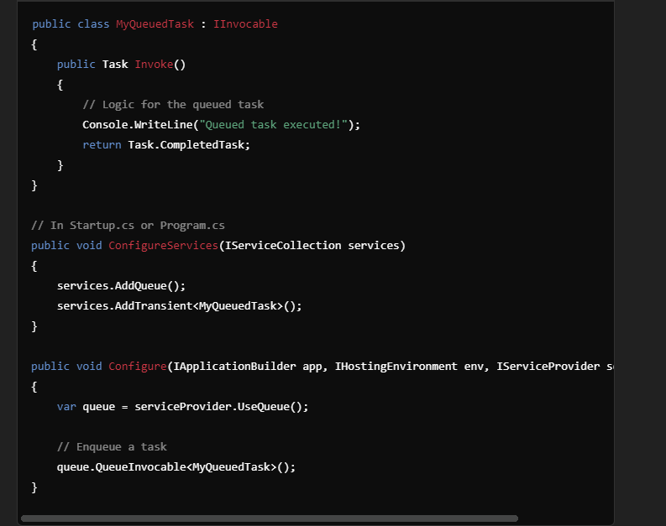

3. Caching
Coravel also provides a simple caching interface that can be used to store data in memory:
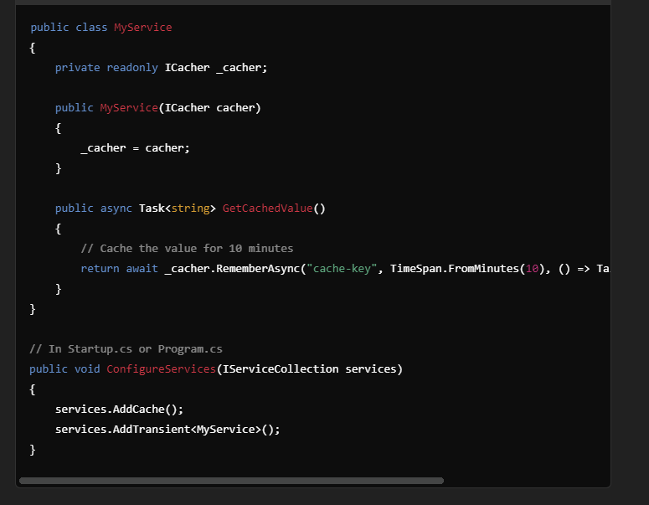

4. Background Jobs
Coravel can execute background jobs asynchronously with a delay:
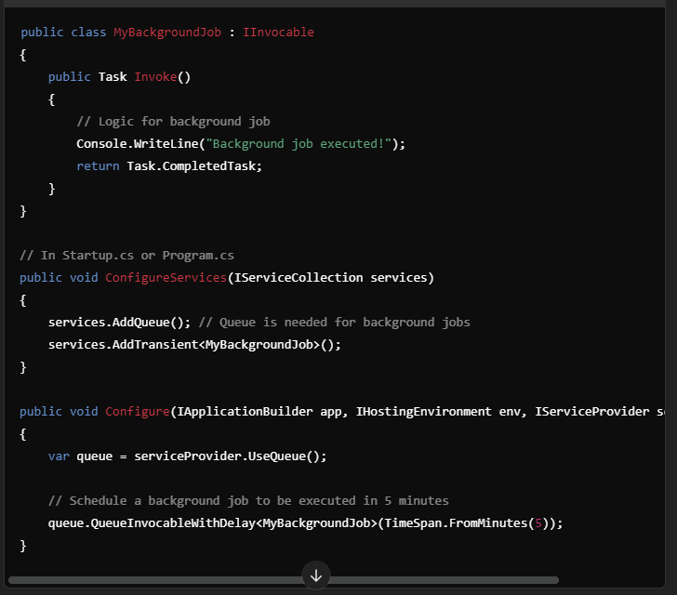

5. Event Broadcasting
Coravel has an event broadcasting system that allows you to publish and subscribe to events easily:
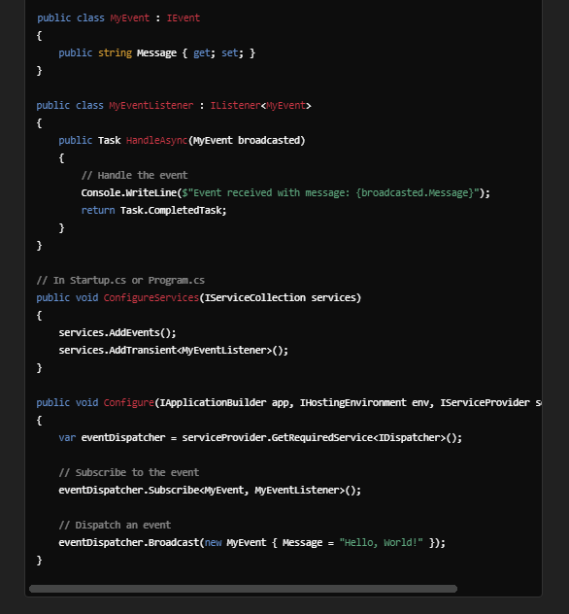

Polly
là một thư viện phục hồi và xử lý lỗi được sử dụng để làm cho các ứng dụng mạnh mẽ và đáng tin cậy hơn, đặc biệt là khi xử lý các lỗi tạm thời (như sự cố mạng, thời gian chờ hoặc máy chủ không khả dụng). Nó cho phép các nhà phát triển xác định các chính sách có thể xử lý các tình huống như vậy một cách nhẹ nhàng mà không ảnh hưởng đến các khía cạnh quan trọng của ứng dụng.
